ŠKOLNÍ VZDĚLÁVACÍ PROGRAM
pro zájmové vzdělávání

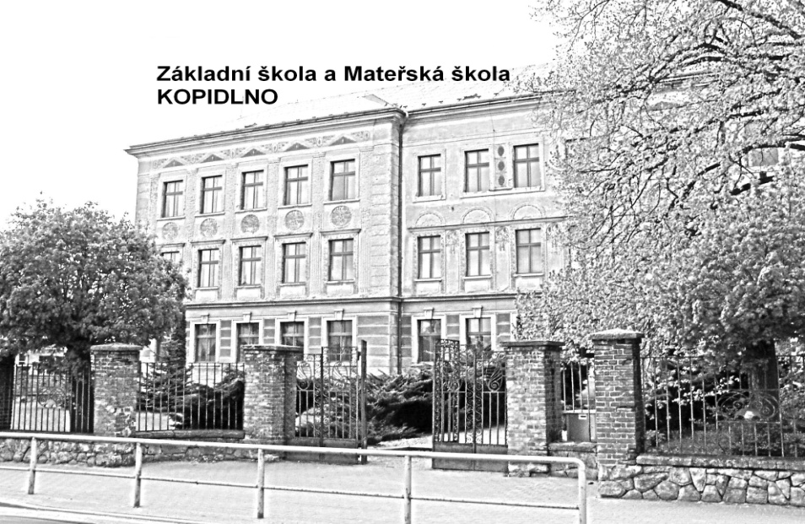

„KDO SI HRAJE – NEZLOBÍ.“

3. verze školní rok 2018/2019

Základní škola a Mateřská škola Kopidlno
Tomáše Svobody 297
507 32 Kopidlno
www.zskopidlno.cz

OBSAH

1. Identifikační údaje ……………. 2
2. Charakteristika ŠVP ……………. 2 3. Formy činností ……………. 3
4 . Konkrétní cíle vzdělávání …………….. 3
5. Délka a časový plán vzdělávání ……………. 4
6. Obsah vzdělávání ……………. 4
7. Podmínky vzdělávání žáků se speciálními vzdělávacími potřebami ……………. 5 8. Podmínky přijímání uchazečů a ukončování vzdělávání ……………. 5 9. Popis materiálních podmínek ……………. 6
10. Popis personálních podmínek …………….. 6
11. popis ekonomických podmínek ……………. 6
12. Popis podmínek bezpečnosti práce a ochrany zdraví …………….. 6
13. Zájmové útvary provozované v rámci ŠD ……………. 7
14. Platnost dokumentu

1. IDENTIFIKAČNÍ ÚDAJE

Název školy: Základní škola a Mateřská škola Kopidlno
Identifikátor zařízení: 600 092 402
Adresa: Tomáše Svobody 297
507 32 Kopidlno

Právní forma: příspěvková organizace
IČO: 70992240
Číslo jednací:

Zřizovatel: Město Kopidlno
Právní forma: obec, IČO: 00 271 705
Adresa: náměstí Hilmarovo 13

Pracoviště ŠD: Hilmarova 89, 507 32 Kopidlno,
Telefon ŠD: 493 552 176, 491 114 379
E-mail: reditel@zskopidlno.cz, zastupce@zskopidlno.cz
Internetové stránky školy: www.zskopidlno.cz

Ředitel školy: Mgr. Pavel Berný
Nemyčeves 87
506 01 Jičín
tel. 605 481 273

ŠVP zpracovaly: Ilona Komárková, Šárka Šimánová

2. CHARAKTERISTIKA ŠVP ŠD
-důležitý výchovný partner rodiny a školy
- plní vzdělávací cíle, rozvíjí specifické nadání dětí
- má důležitou prevenci negativních sociálních jevů
- pomáhá dětem překonávat jejich hendikepy
-rozvíjí důležité osobní a sociální kompetence
Nezbytnou součástí ŠVP jsou i očekávané výsledky – znalosti, dovednosti, postoje a schopnosti.
Výchovné a vzdělávací strategie ŠVP školní družiny:
je vhodným místem:
-pro zájmové vzdělávání dětí
-pro regeneraci sil a relaxaci po vyučování
-pro posilování sebevědomí
-pro rozvíjení tvořivosti
-pro vzájemnou komunikaci žáků
-pro komunikaci vychovatelek s rodiči

3. FORMY ČINNOSTÍ
Dobu, kterou žáci pobývají ve školní družině, mohou využívat k rozvíjení svých vlastních zájmů. Zájmové vzdělávání probíhá v aktivitách, které jsou zpracovány v měsíčních plánech vychovatelek a obsahují tyto další činnosti:
Pravidelná činnost
- Je dána skladbou zaměstnání, která je vytvořena dle věku a rozvrhu žáků
Spontánní činnost
- Četba, poslechové činnosti, klidové hry, relaxace na koberci, rozhovory s dětmi, spontánní činnost ranních a koncových družin
Odpočinková činnost
- Klidové hry a klidové zájmové činnosti (odstranění únavy po vyučování a po obědě)
Rekreační činnost
- Aktivní odpočinek, tělovýchovné a pohybové aktivity (potřeba pohybu po sedavém zaměstnání ve škole)
Zájmové činnosti
- Řízená kolektivní nebo individuální činnost, organizované aktivity
- Výtvarné a rukodělné, dramatické přírodovědné, vlastivědné a hudební výchovy
Příprava na vyučování
- tematické vycházky, didaktické hry
Příležitostné akce
- Významnější akce – slavnosti, soutěže, vystoupení, výlety
ŠD není pokračováním vyučování, má svá specifika – odpočinek, rekreaci i zájmové činnosti. Tomu odpovídá i náplň odpoledních činností. Činnosti jsou motivovány potřebami žáků a cíleně mířeny do různých oblastí.

4. KONKRÉTNÍ CÍLE VZDĚLÁVÁNÍ

Výchovná práce ve školní družině má svá specifika a liší se od organizace vzdělávání ve škole. Základním prostředkem činnosti je hra založená na prožitku dětí, která obohacuje jejich sebepoznávání, rozšiřuje vědomosti a dovednosti a navozuje kladné emoce.
Cílem je rozvíjení kompetencí žáků:
Kompetence k učení - je podporována samostatnost, tvořivost, sebehodnocení, pozitivní motivace, realizace vlastních nápadů.
Kompetence k řešení problémů - jsou vytvářeny podmínky pro rozeznávání správných a chybných řešení, kolektivní práce dětí, vyslovení vlastního názoru, pojmenování a řešení problémové situace a konfliktů mezi dětmi.
Kompetence komunikativní - děti jsou vedeny k vhodné komunikaci s vrstevníky i s dospělými, k vyjádření názoru, námětu i svých zkušeností, k práci ve skupině, naslouchání druhému, porozumění a vhodné reakci.
Kompetence sociální a personální - děti jsou podněcovány k vzájemné pomoci, spolupráci, k sociálnímu chování, k toleranci, ohleduplnosti a k vnímání potřeb ostatních, k respektování dohodnutých pravidel, k uspokojení ze své práce i k ocenění práce druhých.
Kompetence občanské - děti jsou vedeny k zodpovědnosti, uvědomování si svých práv a povinností, k ochraně zdraví svého i ostatních, seznamují se s historickými událostmi a fakty za svého okolí.
Kompetence pracovní - děti se seznamují s různými výtvarnými i pracovními technikami, materiály, dodržují vymezená pravidla bezpečnosti a ochrany zdraví, plní povinnosti, spolupracují s ostatními, udržují pořádek a čistotu, seznamují se různými formami s profesemi, hodnotí a prezentují své výrobky.
Kompetence k trávení volného času – orientuje se v možnostech správného využití volného času, umí si vybrat zájmovou činnost dle vlastních dispozic, rozvíjí své zájmy v organizovaných skupinách i individuálních činnostech. Dokáže odmítnout nevhodnou nabídku na využití volného času.

5. DÉLKA A ČASOVÝ PLÁN VZDĚLÁVÁNÍ

Plán je sestaven v podobě Ročního tematického plánu, který vychází ze zájmu dětí, podmínek a možností školní družiny. Školní družina je v provozu od pondělí do pátku od 6.30 - 7.30 hod. a od 11.10 – 15.30 hod.
Zájmové vzdělávání ve školní družině je poskytováno po dobu 10 měsíců daného školního roku.

6. OBSAH VZDĚLÁVÁNÍ

Místo, kde žijeme - vztah k domovu, ke své škole, městu, poznávání okolí, orientace, pohyb po komunikacích, významná místa u nás.
Lidé kolem nás - vztah k rodičům, příbuzným, spolužákům, tolerance odlišnosti lidí, etnických skupin, spolupráce při hrách, společné tvoření, pravidla soužití, práva a povinnosti, slušné chování k dospělým i dětem, rozpoznání negativních vlivů – šikana......
Lidé a čas - orientace v kalendáři, tradice, zvyky, regionální pověsti a báje, znalost života v minulosti, kulturní instituce – muzeum, galerie, knihovna, úcta k starším občanům.
Rozmanitosti přírody - ohleduplné chování, ochrana přírody, praktické poznávání přírody, sběr a zpracování přírodnin, poznávání rostlin a živočichů, proměny přírody, návštěvy parku, statku, lesa, koutek přírody.
Umění a kultura - rozvíjení zručnosti, představivosti, seznamování s výtvarnými technikami, dramatizace, zpěv, tanec, hra na hudební nástroj, poznávání umělců .
Člověk a zdraví - zdravá výživa, správné stolování, hygienické návyky, vhodné oblékání, pitný režim, rozvoj pohybových dovedností, vypořádání se se stresem, pozitivní myšlení, ochota pomoci, zásady „fair play“ při sportu.
Člověk a svět práce - rozvoj zručnosti, výroba drobných dárků z různých materiálů, montážní a demontážní činnosti, znalost pracovních profesí.
Jazyk a jazyková komunikace - komunikační dovednosti, kultivace slovního projevu, správná výslovnost, rozvíjení slovní zásoby, schopnosti používat ji ve skupině, schopnosti naslouchání a porozumění.
7. PODMÍNKY VZDĚLÁVÁNÍ ŽÁKŮ SE SPECIÁLNÍMI VZDĚLÁVACÍMI POTŘEBAMI

Ve školní družině umožňujeme začlenění žákům se specifickými zdravotními a vývojovými problémy:
- smyslovými ( zrakové, sluchové )
- tělesnými (fyzické postižení, chronické nemoci )
- psychickými (poruchy učení, chování, řeči, pozornosti, hyperaktivita,...
- se zdravotním znevýhodněním (mírnější zdravotní problémy)
- se sociálním znevýhodněním (ze sociokulturně znevýhodněných rodin, z DD, menšiny, cizinci...)
Vytváříme podmínky pro uspokojování speciálních potřeb, k posílení sebedůvěry, ke zvýšení motivace k nápravě specifických defektů, k nácviku dovedností. Vycházíme ze zájmů a potřeb žáků různých kultur a etnik.
Ve školní družině se též věnujeme žákům mimořádně nadaným. Přispíváme k rozvíjení jejich talentu, ale i přiměřeně zaměstnáváme a cvičíme funkce, v nichž je i toto dítě s druhými srovnatelné - prosociální orientace. Rozšiřujeme okruh zájmů, cvičíme nové dovednosti (zájmové činnosti v ŠD ).

8. PODMÍNKY PŘIJÍMÁNÍ UCHAZEČŮ A PODMÍNKY PRŮBĚHU A UKONČOVÁNÍ VZDĚLÁVÁNÍ

1. | Činnost družiny je určena přednostně pro žáky prvního stupně základní školy, přednost mají mladší žáci, dojíždějící a žáci zaměstnaných rodičů. V nutných případech a při nenaplněné kapacitě je možné přijmout i žáky II. stupně.
2. | Kapacita je 60 žáků, jednotlivá oddělení se naplňují do počtu 30 dětí.
3. | Na základě vyplnění zápisního lístku je žák přijat. O příjímání žáků rozhoduje ředitel po předchozí dohodě s vychovatelkou. Rodiče žáka vyplní rozsah a způsob odchodu z ŠD.
4. | Podmínkou přijetí je povinnost zaplacení úplaty za zájmové vzdělávání. Další náležitosti úplaty stanovuje řád školní družiny. Žádost o osvobození od placení příspěvků se podává písemně řediteli školy.
5. | Na základě písemné žádosti rodičů o vyřazení žáka může žák ukončit docházku do ŠD.
6. | Při opakovaném porušení kázně nebo kvůli opakované neomluvené absenci může ředitel školy rozhodnout o vyloučení žáka z docházky do ŠD.

9. POPIS MATERIÁLNÍCH PODMÍNEK

Školní družina má k dispozici dvě třídy, je vybavena odpovídajícím nábytkem, pomůckami, stolními hrami, stavebnicemi, počítačem, televizí, videem, CD a DVD přehrávačem, příruční knihovnou, školní tělocvičnou se sportovním náčiním. Pro pobyt venku má k dispozici sportovní hřiště.

10. POPIS PERSONÁLNÍCH PODMÍNEK

Počet vychovatelek odpovídá počtu dětí ve dvou odděleních ŠD. Obě splňují požadavky na předepsané pedagogické vzdělání, odbornost si prohlubují v akreditovaných kurzech a samostudiem.
11. POPIS EKONOMICKÝCH PODMÍNEK

Vybavení školní družiny se řídí potřebami, a to jak z hlediska obnovy, tak i z hlediska modernizace. Pro tyto účely jsou využívány prostředky z provozního příspěvku zřizovatele a částečně z poplatků rodičů.

12. POPIS PODMÍNEK BEZPEČNOSTI PRÁCE A OCHRANY ZDRAVÍ

- vhodná struktura činností a skladba zaměstnání
- žáci jsou poučeni o bezpečnosti a chování v ŠD a na všech souvisejících akcích
- vhodný stravovací a pitný režim
- zdravé prostředí užívaných prostor
- bezpečné pomůcky
- dostupnost prostředků první pomoci, kontaktů na lékaře
- vytváření prostředí pohody
- ochrana před násilím, šikanou, návykovými látkami

13. Zájmové útvary provozované v rámci ŠD
V případě zájmu žáků mohou být otevřeny následující kroužky:

Kroužek háčkování (H)
Školní výstup | Činnosti
Děti se naučily rozlišovat velikosti háčků, druhy přízí, základní zkratky pro háčkování | Seznámení dětí se základy háčkování a materiály
Děti se naučily správnému držení háčku a příze, základní smyčku a první nahození | Začínáme háčkovat
Děti zvládly řetízek a spojení do kroužku pomocí pevného oka | Základní prvky I.
Děti se naučily háčkovat v řadách, rozlišovat tři druhy sloupků | Základní prvky II. - krátký sloupek, polosloupek, dlouhý sloupek
Zvládnutí jednoduché dečky pomocí základních sloupků | Háčkování v kruhových řadách a uzavření řady
Zvládnutí malých zvonečků a košíčků | Speciální prvky háčkování – spojení několika sloupků, pikotka
Seznámení dětí se škrobením hotových výrobků a vypínání prací pomocí špendlíků | Vypínání prací

Flétna (F)
Školní výstup | Činnosti
Zahraje jednoduché písničky | Nácvik písní
Pozná stupnici C dur, pojmenuje noty | Hudební nauka

Výtvarný kroužek (VK)
Školní výstup | Činnosti
Poznávání výtvarných technik | Malování
Rozvíjení manuální zručnosti | Vyrábění drobných dárků

Dramatický kroužek (DK)
Školní výstup | Činnosti
Rozvíjení komunikativních dovedností | Recituje krátký text, dramatizuje vhodný text
Cvičení představivosti, fantazie | Spolupracuje na tvorbě scénářů a výrobě kulis
Poznávání umění a kultury | Pozná autora, ilustrátora

Sportovní kroužek (SK)
Školní výstup | Činnosti
Rozvíjení pohybových dovedností | Kolektivní hry, cvičení na nářadí a s náčiním

14. Platnost dokumentu

verze | datum | úpravy | ředitel
1. | 1. 9. 2010 | --- | Mgr. Pavel Berný
2. | 1. 2. 2013 | Podmínky pro vzdělávání žáků se specifickými vzdělávacími potřebami. | Mgr. Pavel Berný
3. | 1. 9. 2018 | Nabídky zájmových útvarů | Mgr. Pavel Berný

V Kopidlně 1.9.2018
Mgr. Pavel Berný
řed. ZŠ a MŠ Kopidlno

